**Argentina Programa 4.0**

**Desarrollo de Aplicaciones Móviles**

**Alumno: Guillermo Topp**

**Proyecto Final:**

Desarrolla una aplicación que tenga una sola Activity, que cumpla con las siguientes premisas:

Contenga una única pantalla sin importar el layout elegido con:

* 2 cuadros de texto
* 1 Botón con el texto comparar
* 1 texto (Textview) en el que se escribe el resultado de la acción al presionar el botón.

1. Asegúrese de que utiliza MVVM
2. Tiene al menos un Test Unitario
3. Tiene al menos un test de UI

**Función de la aplicación**

Cuando el usuario hace click en el botón “Comparar” debe comparar la entrada de ambas entradas ambos cuadros de texto (TextView) si ambas cadenas de carácteres son iguales o no.

**Requerimientos:**

* Usa un repositorio de GITHUB pages para subir tu proyecto (Repositorio app laboratorio: <https://github.com/eaceto/ticmas-lab-android>)
* Genera un archivo doc con lo planteado y el link del proyecto entregable
* Subir el proyecto final al bloque proyectos que se encuentra en la página principal del curso en la plataforma

**Desarrollo**

La aplicación la desarrolle con una sola clase MainActivity para cumplir con una sola Activity

La aplicación la ejecute en un tableta emulada full HD y en un celular emulado de baja resolución, en full hd y en baja resolución y siempre funciono también realice un test unitario y un test UI

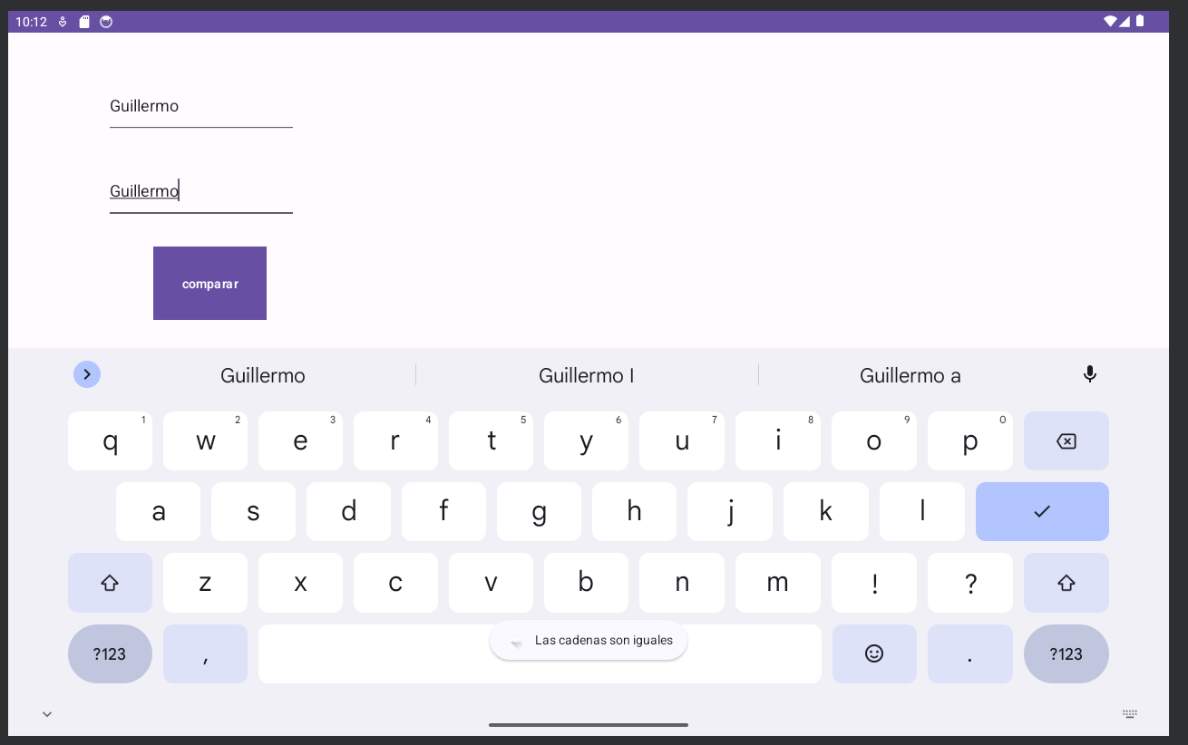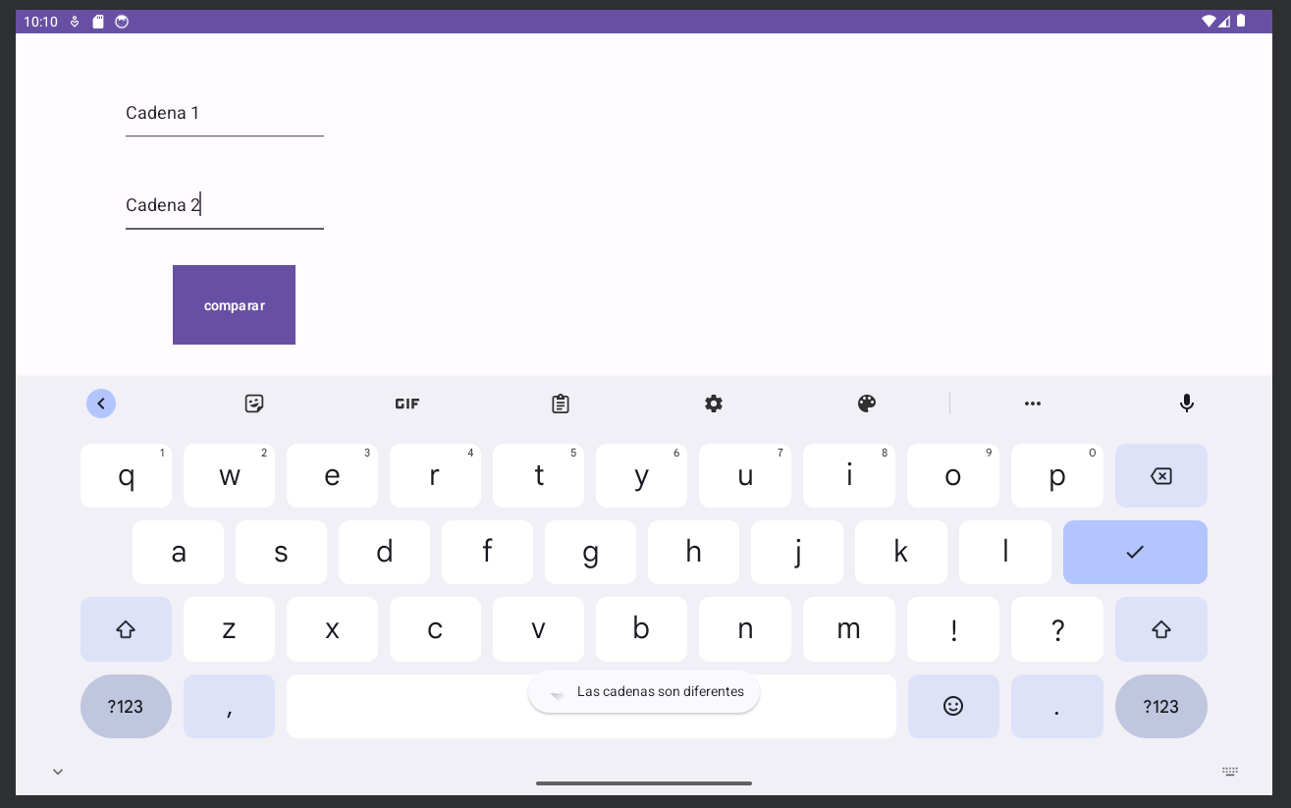

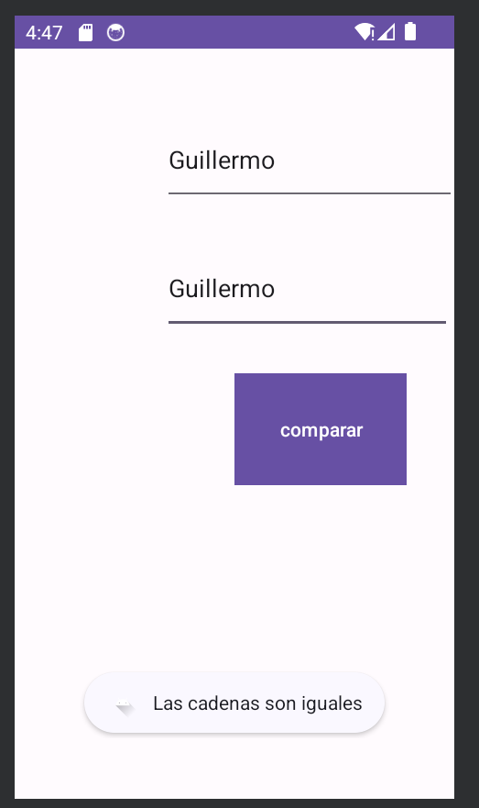

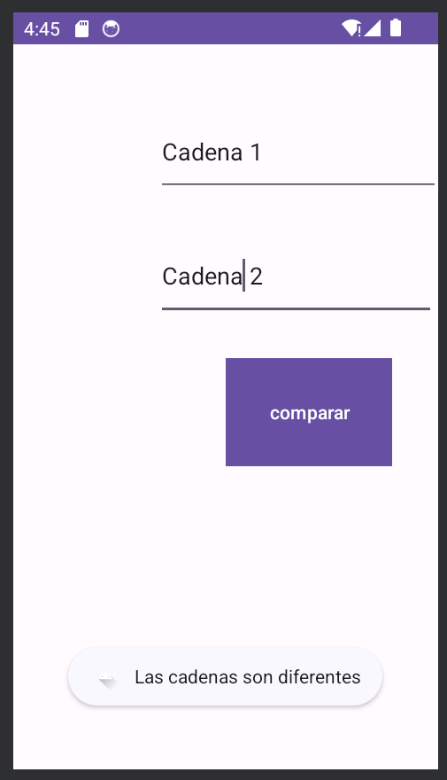

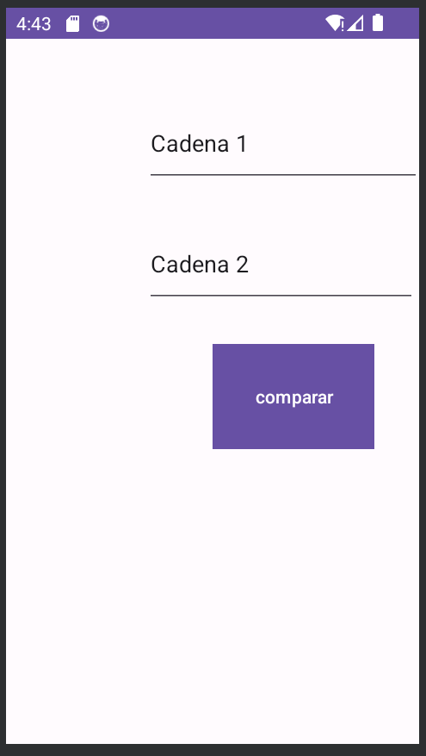

**El enlace a mi proyecto es**

[**https://github.com/Guillermotopp/Trabajo_Final_Ticmas**](https://github.com/Guillermotopp/Trabajo_Final_Ticmas)